אתר הכנסת מול "כנסת פתוחה"
כשלב ראשון, מומלץ לצפות בסרטוני הדרכה על שימוש בכנסת פתוחה

אתר כנסת פתוחה (כ"פ) מושך נתונים רשמיים שמתפרסמים באתר הכנסת, עושה חיבורים שונים בין פריטי מידע קשורים, ומציג אותם בצורה אלטרנטיבית.
כך, כ"פ מציגה את דרכה של הצעת חוק:

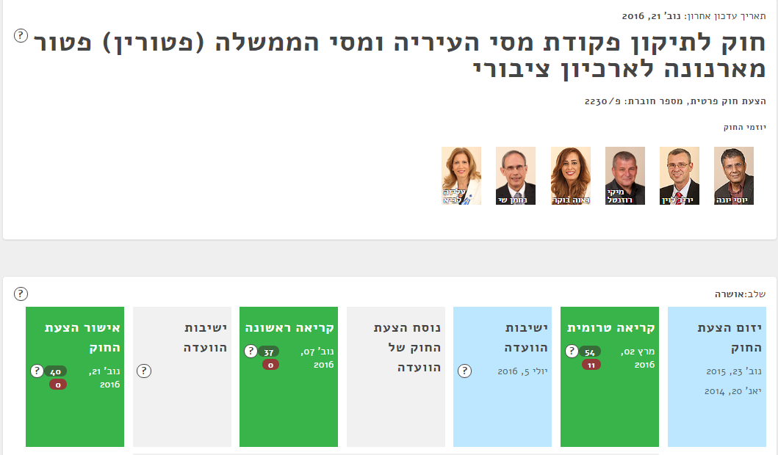
כאשר הקישורים בקריאה טרומית, קריאה ראשונה ואישור ההצעה מובילים לדפים עם תוצאות ההצבעות על הצ"ח במליאה, ודיוני הוועדות מקשרים לפרוטוקולים.

וכך נראת התצוגה של אותה ההצעה באתר הכנסת:

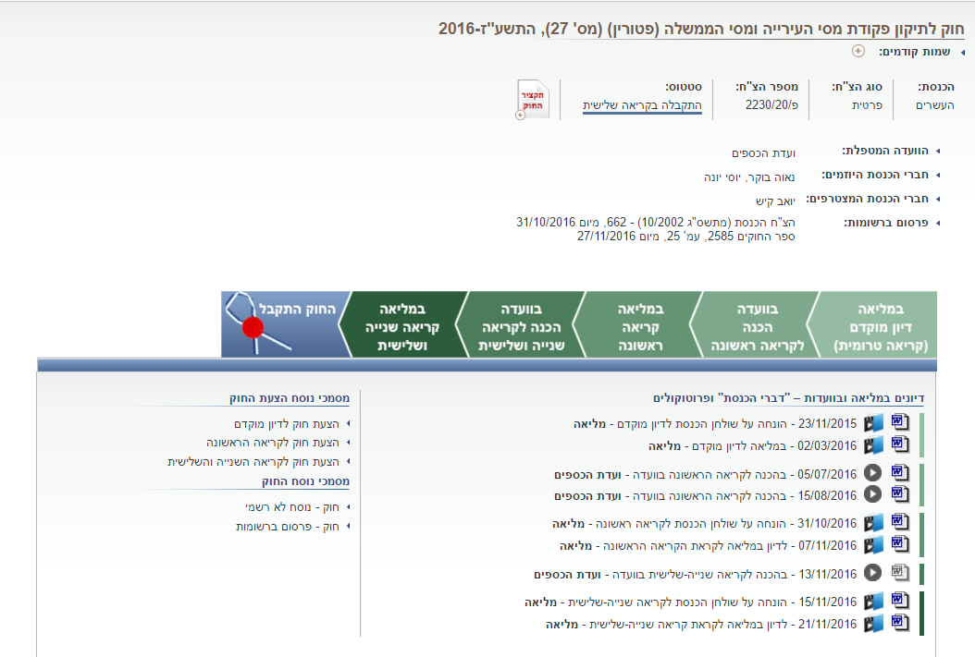

כאשר הקישורים בשלבים השונים מובילים לדפים של ישיבות המליאה והוועדה, בהם ניתן לראות את האג'נדה של הישיבה ולהוריד את הפרוטוקול. נתוני ההצבעות במליאות נמצאים באתר הכנסת במקום נפרד ואינם מקושרים להצעות החוק מושא ההצבעה.

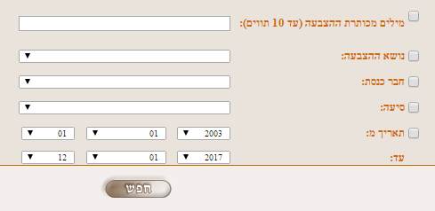

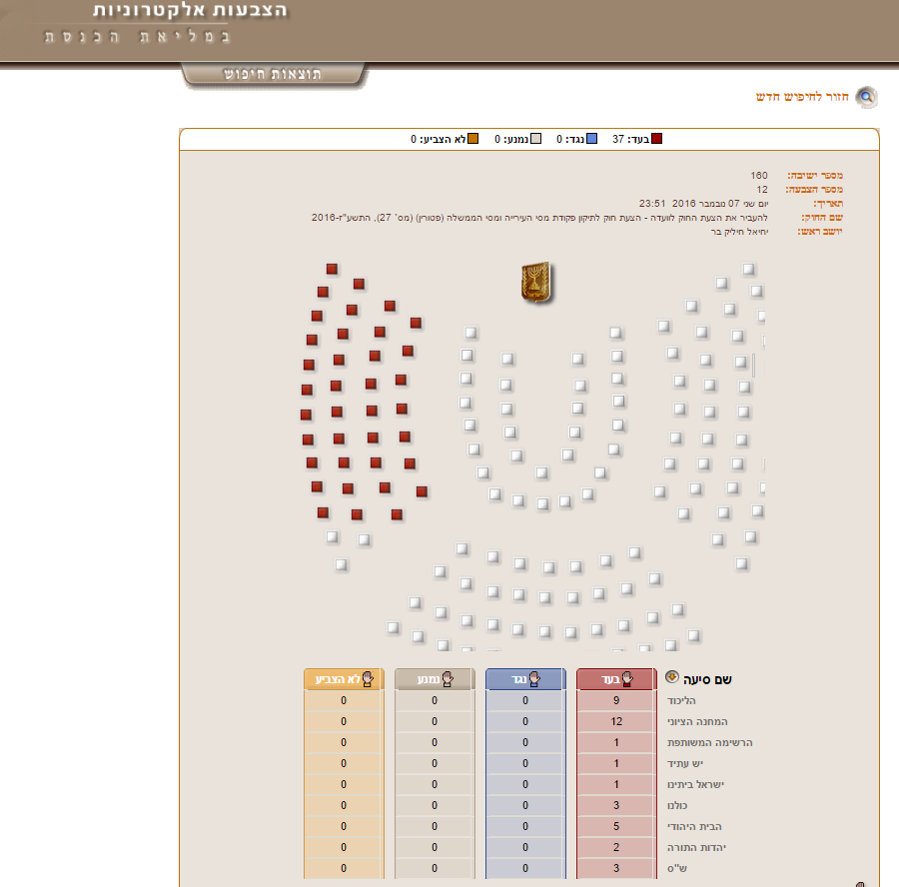

כ"פ מושכת את הנתונים של ההצבעות ומחברת אותם למקבצים, בהתאם להצ"ח עליה מצביעים.
הבעיה היא שאין מזהה ייחודי שמלווה את הצעת החוק בשלביה השונים. מספר החוברת ניתן לה רק לאחר אישורה. בעת הקריאה הטרומית הכותרת שלה נראת כך:
הצעת חוק לתיקון פקודת מסי העיריה ומסי הממשלה (פטורין) (פטור מארנונה לארכיון ציבורי), התשע"ו-2015
ובקריאה הראשונה כך:
הצעת חוק לתיקון פקודת מסי העירייה ומסי הממשלה (פטורין) (מס` 27), התשע"ז-2016
אין דרך לדעת שמדובר באותה הצ"ח מאחר ויש לפחות 27 תיקונים שונים לפקודת מסי העירייה והממשלה.
כמו כן לעיתים יש שינויים בכותרת, למשל הצעת חוק ייצוג הולם של יהודים בני המגזר החרדי בשירות הציבורי
בעת אישורה הפכה ל חוק ייצוג הולם של בני האוכלוסייה החרדית ושל עולים חדשים בשירות הציבורי

שלבי הטיוב

תחילה צפו בסרטוני הדרכה על טיוב נתונים בכנסת פתוחה

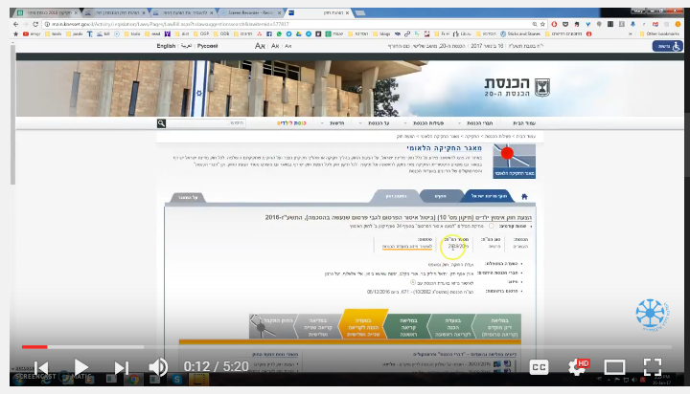

- לפתוח חשבון באתר כנסת פתוחה
- לבחור הצ"ח מהטבלה. לכתוב את השם שלכם, שנדע אתם עובדים על ההצעה. אם כל ההצעות שבמצב קריאה שלישית טוייבו, עברו ללשונית של "קריאה 1"
- ללחוץ על הקישור של ההצעה באתר הכנסת
- לצלם בטלפון את רשימת השלבים עם התאריכים
- לחפש בכ"פ לפי מספר הצ"ח
- לעבור על כל שלב בכ"פ ולוודא שהקישור נכון (לפי התאריך). הינה דוגמה לקישורים לא הגיוניים מבחינת הסדר הכרונולוגי (האישור קרה לפני ישיבת הוועדה הראשונה)
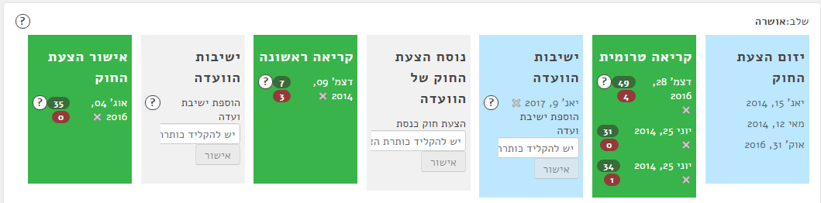
- אם חסר קישור, להקליד מילים משם ההצעה, לבחור תוצאה המתאימה לפי הכותרת והתאריך וללחוץ אישור
- להעתיק את הקישור להצעה לתוך הטבלה
- לסמן בטבלה 0 עבור חיבורים שלא נמצאו, ולכתוב מילולית אם היו בעיות מיוחדות. למשל אם אחרי הקריאה הטרומית ההצעה נדונה בשתי ישיבות וועדה, אבל יש קישור רק לאחת מהן - יש לסמן 0 ולציין שחסר קישור לוועדה מתאריך X.
- וסיימנו!

טיפים
- אם לא מצאתם את ההצעה לפי המספר שלה (זה יכול לקרות כששתי הצעות מוזגו וקיבלו מספר חדש לגמרי), חפשו אותה לפי חלק מהכותרת בחיפוש שבראש העמוד. אתם תקבלו תוצאות שהן גם הצבעות ודיוני ועדה, אבל אתם צריכים את הדף של הצעת החוק שבכתובת שלו תמיד יופיע bill. למשל https://www.oknesset.org/bill/10058. אם עדיין לא מצאתם, עיינו בתוכן ההצעה ונסו להבין מה מספר התיקון ובמה הוא עוסק.
- לפעמים באותו דיון של וועדה נידונות כמה הצ"ח שונות, וכולן יופיעו בכותרת של שם הדיון, שימו לב לא לפספס את ההצ"ח שחיפשתם
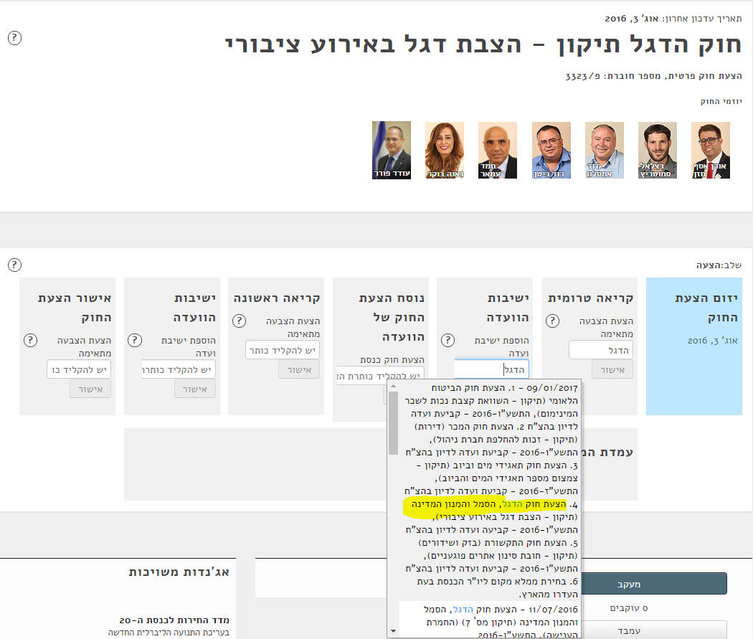

3. אם טעיתם בחיבור, אפשר ללחוץ על ה-x הקטן ולנתק

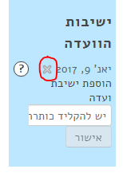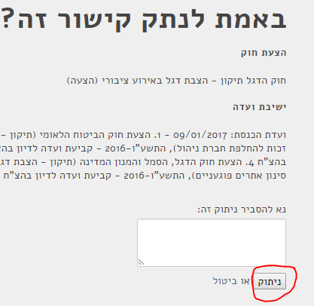

4. במקרה של הצ"ח שמוזגו - נמשיך לטייב את ההצעה המובילה במיזוג (במקרה זה מספר 309)

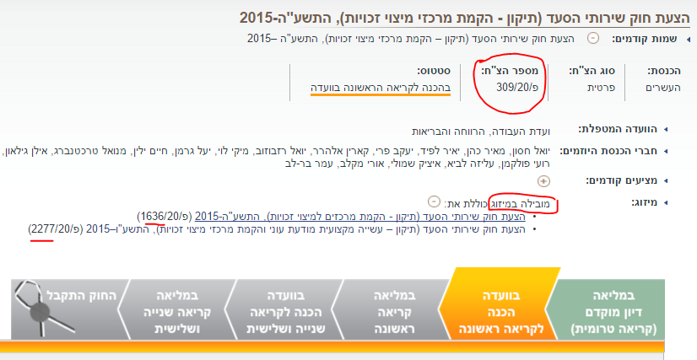

5. אותה הצ"ח בגילגולים שונים יכולה להגיע מספר פעמים לשולחן הכנסת, ובכל פעם להגיע לשלב אחר בחקיקה. לכן נראה תופעות כמו מספר הצבעות טרומיות/ראשונות בהפרש של שנים על אותה הצעה
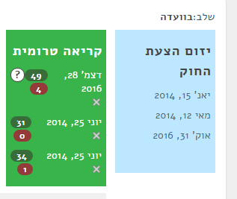
הצעה שמשנה את שמה בגילגוליה השונים (בעוד שבכ"פ היא עשויה להופיע עם השם הישן)

או הצעה שמשנה את שמה בין השלבים השונים באותו "גילגול" (שימו לב שזה אותו מספר הצעה)

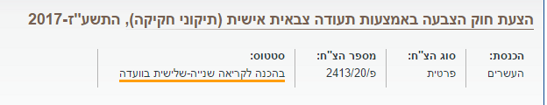
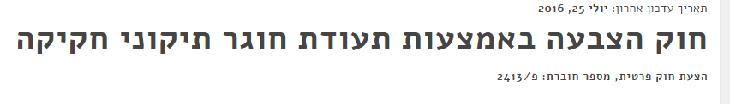

כמו כן לפעמים יש שתי הצבעות שונות על אותה הצעה באותו תאריך. גם זה תקין.

